SPORT X32

SPOR

- KILCAL: 25 dakika. Belli bir süre yoğun kas kapasitesini desteklemek amaçlıdır. Yoğunluk: orta (çok yüksek kas titreşimi)
- ISINMA: 10 dakika. Hafif, basit kontrollü kas gücü için kasları hazırlar. Yoğunluk: orta (kas titreşimi)
- KAS RAHATLATMA: 20 dakika. Yüksek efordan hemen sonra iyileşmeyi hızlandırır. Rahatlatma etkisi. Yoğunluk: orta (kas titreşimi)
- MAKSİMUM GÜÇ: 20 dakika. Maksimum güç için kapasiteyi arttırır. Kas yoğunluğunu geliştirir. Yoğunluk: maksimum tolerans (ağrısız maksimum kasılma)
- DİRENÇ GÜCÜ: 25 dakika. Belli bir süre efor sağlamak amaçlı kas kapasitesini desteklemek amaçlıdır. Yoğunluk: ortadan serte doğru (çok yüksek kas titreşimi)
- PATLAYICI GÜÇ: 20 dakika. Çok ani maksimum güç amaçlı kapasiteyi arttırır. Saf gücü patlayıcı güce dönüştürür. Yoğunluk: maksimum toleranslı (ağrısız maksimum kasılma)
- REAKTİFLİK: 15 dakika. Yüksek hızda Maksimum ve kesin kasılmalara ulaşmak için kapasiteyi arttırır. Yoğunluk: maksimum tolerans (ağrısız maksimum kasılma)

SAĞLIK

8. KOL DRENAJ: 30 dakika. Masaj. Yoğunluk: orta (kas titreşimi)
9. BACAK DRENAJ: 25 dakika. Derin masaj. Orta (kas titreşimi)
10. KABA ETDRENAJ. 25 dakika. Masaj. Orta (kas titreşimi)
11. KARIN DRENAJ. 25 dakika. Masaj. Orta (kas titreşimi)
12. KALÇA DRENAJ. 25 dakika. Masaj. Orta (kas titreşimi)
13. BACAK YAĞ ÇÖZÜMÜ: 30 dakika. İstenmeyen bölgeleri tekrar şekillendirme. Yoğunluk: orta (kas titreşimi ve hafif kasılmalar)
14. KALÇA YAĞ ÇÖZÜMÜ: 30 dakika. İstenmeyen bölgeleri tekrar şekillendirme. Yoğunluk: orta (kas titreşimi ve hafif kasılmalar)
15. KARIN YAĞ ÇÖZÜMÜ: 30 dakika. İstenmeyen bölgeleri tekrar şekillendirme. Yoğunluk: orta (kas titreşimi ve hafif kasılmalar)
16. KOL YAĞ ÇÖZÜMÜ: 30 dakika. İstenmeyen bölgeleri tekrar şekillendirme. Yoğunluk: orta (kas titreşimi ve hafif kasılmalar)
17. BACAK VE KALÇA SIKILAŞTIRMA: 30 dakika. Dokuları sıkılaştırır. Yoğunluk: orta (somut ve görünür kasılmalar)
18. KARIN SIKILAŞTIRMA: 30 dakika. Dokuları sıkılaştırır. Yoğunluk: orta (somut ve görünür kasılmalar)
19. KOL SIKILAŞTIRMA: 30 dakika. Dokuları sıkılaştırır. Yoğunluk: orta (somut ve görünür kasılmalar)
20. KOL, OMUZ TONLAMA: 25 dakika. Kasları güçlendirir ve biçime sokar. Yoğunluk: ortadan serte doğru (vibrasyon ve yoğun kasılmalar)
21. BACAK, KALÇA TONLAMA: 25 dakika. Kasları güçlendirir ve biçime sokar. Yoğunluk: ortadan serte doğru (vibrasyon ve yoğun kasılmalar)
22. KARIN TONLAMA: 25 dakika. Kasları güçlendirir ve biçime sokar. Yoğunluk: ortadan serte doğru (vibrasyon ve yoğun kasılmalar)
23. KOL BİÇİMLENDİRME: 20 dakika. Kasları biçimlendirir ve daha sportif bir görünüm sağlar. Yoğunluk: ortadan serte doğru (vibrasyon ve yoğun kasılmalar)
24. BACAK, KALÇA BİÇİMLENDİRME: 20 dakika. Kasları biçimlendirir ve daha sportif bir görünüm sağlar. Yoğunluk: ortadan serte doğru (vibrasyon ve yoğun kasılmalar)
25. KARIN BİÇŞMLENDİRME: 20 dakika. Kasları biçimlendirir ve daha sportif bir görünüm sağlar. Yoğunluk: ortadan serte doğru (vibrasyon ve yoğun kasılmalar)
26. GÖĞÜS BİÇİMLENDİRME: 15 dakika. Karın yoğunluğunu arttırmak için karın kaslarını güçlendirir ve biçimlendirir. Yoğunluk: orta (rahat titreşim ve kasılmalar)
27. YÜZ TONLAMA: 15 dakika. Yüz kası biçimlendirme. (Ufak yuvarlak elektrod tavsiye edilir). Yoğunluk: düşük. (rahat titreşim ve kasılmalar)

REHABİLİTASYON

28. KOL SABİTLEME: 15 dakika. Aktivite sırasında belli bir süre için kasları formda tutar. Yoğunluk: orta (görünür ve somut kasılmalar)
29. BACAK SABİTLEME: 25 dakika. Aktivite sırasında belli bir süre için kasları formda tutar. Yoğunluk: orta (görünür ve somut kasılmalar)
30. TENS: 30 dakika. TENS ağrı azaltma kadar kas rahatlatması da sağlar. TENS, akut ve kronik ağrıların sinir sistemlerinin kendi ağrı azaltma mekanizmalarına yardımcı olur. Tedavi ağrı giderilene dek her gün tekrarlanabilir. Yoğunluk: ağrısız iğneleme hisleri. Kasılmalar olmaz.
31. TENS ENDORFİN: 30 dakika. Diğer TENS tedavileri ile birlikte ağrı geçinceye dek uygulanabilir. Çok ufak kasılmalar, sirkülasyonu arttırır ve kasları rahatlatır. Etkisi, endorfin salgılanmasıyla birlikte, saatlerce süren ağrı kesilmesi sağlar (6/12 saat). Yoğunluk: orta (kas vibrasyonu)
32. TENS EKLEMSEL AĞRI: 30 dakika. Ağrı hafifletme. Ağrının sebebini tedavi etmez. Yoğunluk: düşük (ağrısız iğneleme hisleri. Kasılmalar olmaz)
33. TENS, AĞRI GİDERİCİ - BOYUN: 25 dakika. Ağrı giderme. Ağrının sebebini tedavi etmez. Yoğunluk: düşük (ağrısız iğneleme hisleri. Kasılmalar olmaz)
34. TENS - SİYATİK: 30 dakika. Bu program siyatik ağrıları çeken insanlar için idealdir. Ağrı genelde bel bölgesinden başlar ve ayağa gider gider. Elektrodları ağrılı bacağın üzerine gösterildiği şekilde bağlayınız. Ağrı giderilene kadar her gün tekrarlanabilir. Yoğunluk: (ağrısız iğneleme hisleri. Kasılmalar olmaz)
35. TENS - KAS RAHATLATMA: 30 dakika. Yoğun kas hareketlerinden sonra kasları rahatlatır ve kasılmalar olduğu zaman kullanılabilir. Yoğunluk: düşük (ağrısız iğneleme hisleri. Kasılmalar olmaz)

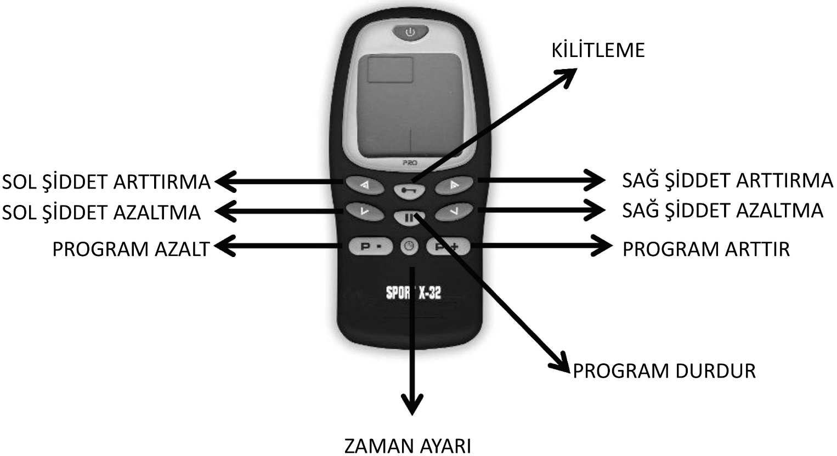

BEYAZ KABLO (-) EKSİ KUTUPTUR. KIRMIZI KABLO (+) KUTUPTUR.
HER KANALIN KUTUPLARI KENDİ ARASINDA ELEKTRİK AKIMI VERİR.
EĞER PEDLERİ VÜCUDUNUZA YAPIŞTIRMAZSANIZ AKIM ARTMAZ

